桃園市西門國民小學112學年度
50周年校慶主題及LOGO競賽
得獎名單
獎項 | 獲獎人
第一名 | 605曾薇伊
第二名 | 趙倉毅
第二名 | 黃怡華
第三名 | 403廖品涵
第三名 | 301簡翊宣
第三名 | 508廖雯翎
佳作 | 江瑋恩
佳作 | 301徐瑋汝
佳作 | 507郭一帆
佳作 | 507徐睿澤
佳作 | 505郭均銨
佳作 | 401許恩郡
佳作 | 403邱宜嫻
佳作 | 201宋品賢
佳作 | 401傅丞忻
佳作 | 507洪鈺晴

50周年校慶主題及LOGO

校慶主題: 西門五十 精彩豐實
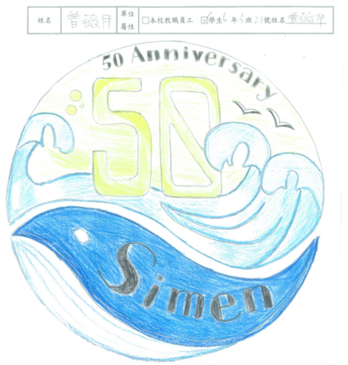

50周年校慶主題及LOGO

